РЕПУБЛИКА БЪЛГАРИЯ

Министерство на земеделието и храните
Областна дирекция “Земеделие” Разград

ИНФОРМАЦИОНЕН БЮЛЕТИН
ЗА ЗЕМЕДЕЛСКИТЕ СТОПАНИ В ОБЛАСТ РАЗГРАД

БРОЙ 4
април 2012 Г.

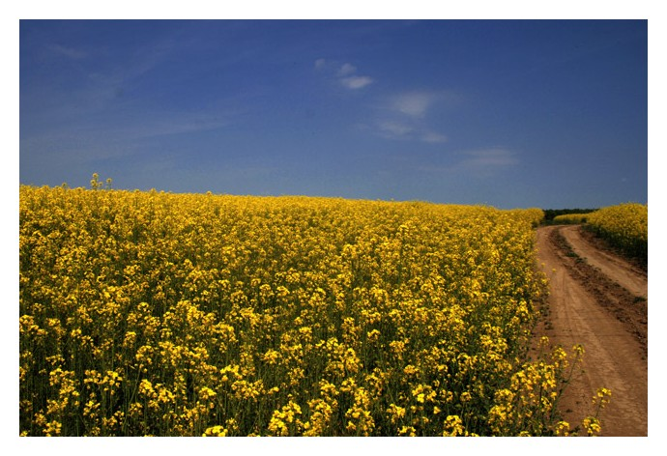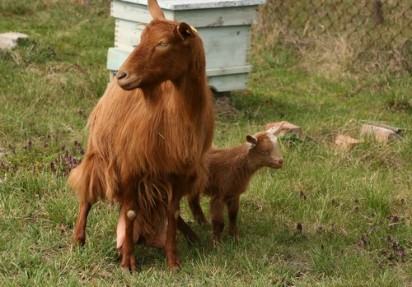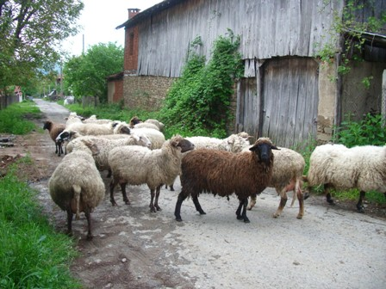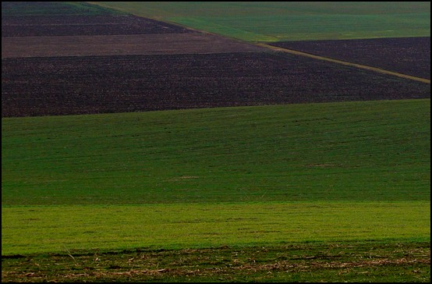
УВАЖАЕМИ ЗЕМЕДЕЛСКИ СТОПАНИ, ПРЕДОСТАВЯМЕ ВИ ИНФОРМАЦИЯ ЗА:

1.От 26 март започва прием по мерки 122, 141 и 142 от Програмата за развитие на селските райони
Областните дирекции на ДФ „Земеделие” ще приемат заявления по Мярка 122 „Подобряване на икономическата стойност на горите” до 29 юни 2012. Разпределеният финансов ресурс е в размер на левовата равностойност на 5 000 000 евро. Мярката финансира проекти за разнообразяване и увеличаване на горската продукция чрез устойчиво стопанисване и развиване на многофункционалната роля на горите. Кандидатстването става по реда на Наредба № 21 от 7.07.2008.
Приемът по Мярка 141 „Подпомагане на полупазарни стопанства в процес на преструктуриране” ще продължи до 28 декември 2012 – по реда на Наредба № 28 от 5.08.2008. Финансовата помощ включва 50% от предвидения за 2012 бюджет, в размер на 6 438 020 евро, както и неусвоения бюджет от предходен прием. Мярката подпомага стопанствата с малък икономически размер, които имат желание и потенциал, да станат жизнеспособни и пазарно ориентирани. От 2011 приемът по нея е децентрализиран. Заявленията за подпомагане и плащане се обработват в областните дирекции на фонда, което значително съкращава сроковете за обработка.
Целта на Мярка 142 „Създаване на организации на производители” е да подобри сътрудничеството между стопаните, за да повиши конкурентоспособността както на земеделските производители, така и на хранително-преработвателната промишленост. Областните дирекции на фонд "Земеделие" ще приемат документи до 28 декември 2012. Бюджетът за този период е в размер на левовата равностойност на 4 181 523 евро, като се добавя и неусвоеният ресурс от предишен период на прием.
Подробности за условията, необходимите документи за кандидатстване и нормативната уредба, са публикувани на електронната страница на Програмата за развитие на селските райони www.prsr.bg, в раздел „Мерки”.

2.Фонд „Земеделие” изплати близо 72 млн. лева на 35 830 тютюнопроизводители
Субсидиите са по схемата за Национални доплащания за тютюн за 2011 година, необвързана с производството. По нея се подпомагат земеделски стопани, които през периода 2007-2009 са били премирани за количества произведен тютюн и които продължават да извършват земеделска дейност. Необвързаната с производството схема се прилага за втора поредна година от ДФ „Земеделие”, като за кампания 2010 субсидиите бяха изплатени на два транша: съответно през април и август 2011. За кампания 2011 средствата са изплатени изцяло.

Увеличен с близо 3 млн. лева спрямо 2010 г. е и общият размер на подпомагането. В съответствие с промените в нормативната уредба бяха облекчени и изискванията към земеделските стопани, които вече не са задължени да декларират обработвани площи или отглеждани животни, за да подлежат на подпомагане по схемата. Ставките за 2011 г. за средно предаденото количество бяха определени със заповед на министъра на земеделието и храните след обсъждане в Консултативния съвет по тютюна. Te са: 2,04 лв. /кг за сортова група Басми; 1.50 лв /кг сортова група Каба кулак; 1,15 лв. /кг сортова група Барлей; 0,42 лв. /кг за сортова група Вирджиния.

3.Ползване на земеделските земи

Всеки собственик подава в общинската служба по земеделие по местонахождение на имота декларация по образец, в която се посочват формата на стопанисване и начинът на трайно ползване на земите. Декларацията, подадена от един съсобственик, ползват всички съсобственици. Ползвателите на земеделски земи са длъжни да представят в общинската служба по земеделие копие от договорите за наем, аренда или съвместна обработка на земята. Регистрация не се извършва, когато за имот се представят повече от един невписани в службата по вписванията договори. Общинската служба по земеделие води регистър на собствениците и ползвателите на земеделски земи и предоставя информация за тях на ползвателите, участващи в споразумението. Декларацията се подава в срок до 31 юли лично или чрез пълномощник и важи за следващата стопанска година.В срока до 31 юли ползвателите могат да подадат в общинската служба по земеделие заявление за участие в споразумение за създаване на масиви за ползване с приложен към заявлението опис на имоти за участие в масиви за ползване, съгласно регистрираните в общинската служба по земеделие договори и/или документи за собственост.Масиви за ползване на земеделски земи се създават по споразумение между собствениците и/или ползвателите.
Сключването на споразумението се ръководи от комисия за всяко землище на територията на общината, определена със заповед на директора на областната дирекция "Земеделие". В състава на комисията се включват: кметът на населеното място, съответно кметският наместник или оправомощени от тях длъжностни лица, представител на общинската служба по земеделие и представител на областната дирекция "Земеделие".
Споразумението се сключва по образец, утвърден от министъра на земеделието и храните. Неразделна част от споразумението е картата за разпределение на масивите за ползване. Споразумението и картата се подписват от участниците и се предоставят на председателя на комисията. В споразумението участват ползватели, които са изплатили задълженията си. Споразумението се сключва и актуализира всяка година до 30 август за следващата стопанска година. В него не могат да се включват имоти, декларирани за обработване в реалните им граници. Споразумението влиза в сила, при условие че обхваща не по-малко от две трети от общата площ на масивите за ползване в съответното землище.
Когато между ползвателите не се постигне споразумение при условията,както и за земите, които споразумението не обхваща, комисията съставя проект за разпределение на ползването на земите по масиви до 15 септември на съответната година. Споразумението за създаване на масиви за ползване или разпределението на масивите за ползване се смята за правно основание по смисъла на Закона за подпомагане на земеделските производители.

4.Удължен е срокът за кандидатстване по лозарската програма
До 15 юни 2012 се удължава срокът за подаване на единни заявления за подпомагане по мерките на „Национална програма за подпомагане на лозаро-винарския сектор 2008/2009 – 2013/2014 г.” Целта е по-голям брой земеделски стопани да се включат в програмата. По Националната винарска програма могат да кандидатстват собственици, арендатори или наематели на лозови насаждения. Те трябва да са регистрирани като лозарско стопанство, съгласно Закона за виното и спиртните напитки (ЗВСН). Необходимо е да притежават удостоверение за право на участие по съответната мярка, издадено от Изпълнителната агенция по лозата и виното.
Заявления за подпомагане ще се приемат и по трите мерки от Националната програма: „Преструктуриране и конверсия на винени лозя”; „Промоция в трети страни” и „Застраховане на реколта”. Документите за кандидатстване могат да бъдат изтеглени от електронната страница на ДФЗ, раздел Селскостопански пазарни механизми – сектор „Вино”.

5.Промени в схемите за национални доплащания улесняват животновъдите
Животновъдите, които кандидатстват по схемите за Национални доплащания вече трябва да задържат 80% от броя на посочените в заявлението животни. Досега се налагаше да задържат 90% от едрия си рогат добитък и 100% от дребния рогат добитък. Срокът за задържане на животните също е съкратен. Вместо до 30 ноември от годината на кандидатстване, стопаните трябва да задържат животните поне 100 дни от крайния срок за подаване на заявление.
Кандидатите по схемите за подпомагане на животни, обвързани с производството трябва да притежават индивидуална млечна квота поне до 30 ноември от годината на кандидатстване.
Тези изменения са описани в Наредба № 2 от 21 февруари 2011 г. за специалните изисквания за участие в одобрените схеми за национални доплащания и за специфично подпомагане. Промените влизат в сила при кандидатстването за 2012 г. и целта им е да улеснят усвояването на помощи от животновъдите.

6.Започва нов прием по пчеларската програма
На 26 и 28 март, със заповед на изпълнителния директор на ДФ „Земеделие”, се отваря нов прием на заявления за предоставяне на безвъзмездна финансова помощ по мерки от „Национална програма по пчеларство за тригодишния период 2011-2013г.”
На 28 март, точно в 9:00 часа ще стартира приемът на заявления за подпомагане по мерки B „Борба срещу вароатозата” и C „Мерки за подкрепа на извършването на физико-химичен анализ на пчелния мед”. По Мярка B ще се приемат заявления в сектор 2 „Разходи за закупуване на препарати в борбата срещу вароатозата”, а по Мярка C – сектор 1: „Подкрепа на пчелари за извършване на лабораторен анализ на пчелния мед”.
Приемът ще продължи до 17:30 часа на 1 юни 2012 или до изчерпване на предвидения в бюджета на програмата финансов ресурс. Документи за кандидатстване по тези две мерки се подават в областните дирекции на ДФЗ, отдел „Прилагане на схеми и мерки за подпомагане” по постоянен адрес за физическите или адрес на регистрация за юридическите лица.
От 9:00ч. на 26 март ще се приемат документи за кандидатстване и по Мярка Е „Сътрудничество със специализирани органи за осъществяването на практика на приложните изследователски програми в областта на пчеларството и пчелните продукти”. Заявления ще се приемат по следните теми от Мярка Е:
Тема 3: „Установяване на генетични и морфо-етологични маркери за устойчивост на пчелни семейства към заболявания с цел формиране на система от дейности по селекция, консервация на националните генетични ресурси и опазване на пчелите от болести и изчезване”.
Тема 4: „Изследване на биологичната активност на български пчелен мед и пчелни продукти чрез - „ОМИКС” технологии”.
Приемът на заявления за подпомагане по Мярка Е ще продължи до 17:30 часа на 1 юни 2012 или до изчерпване на предвидения финансов ресурс. Документи се подават в Централно управление на ДФ „Земеделие”, сектор „Месо и пчеларство”.

